Askel moottori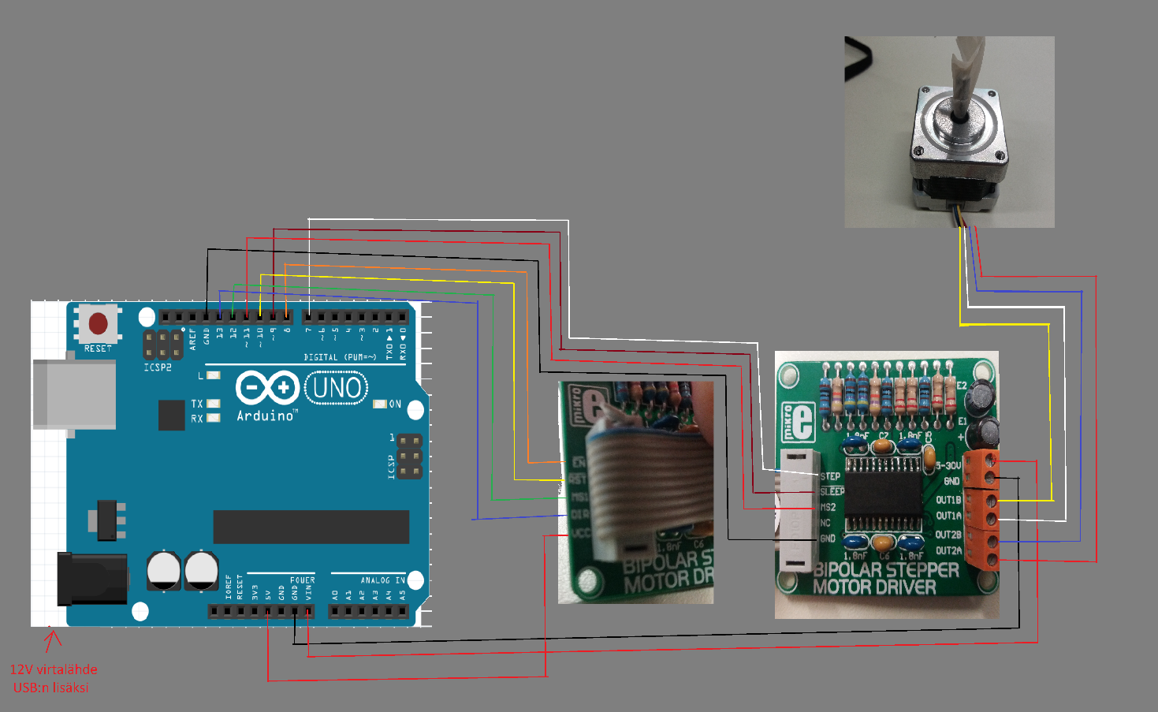

Tein kuvan mukan kytkentään.

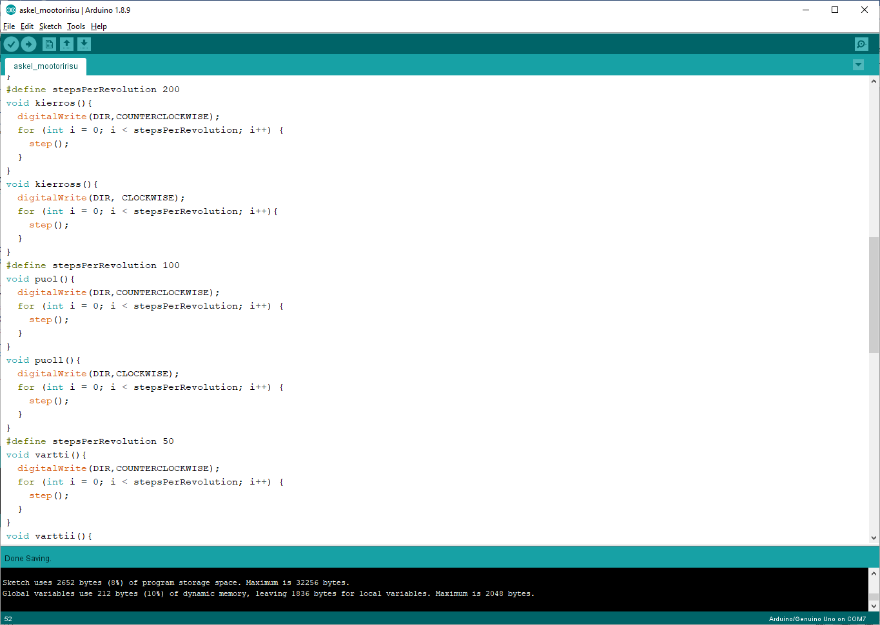

#define stepsPerRevolution 200 – paljon

void kierros(){

digitalWrite(DIR,COUNTERCLOCKWISE);

for (int i = 0; i < stepsPerRevolution; i++) {

step();

}

}